  121115 23152571514 412519 |  |   1916135 2085 6914112 6181514209519 |  | 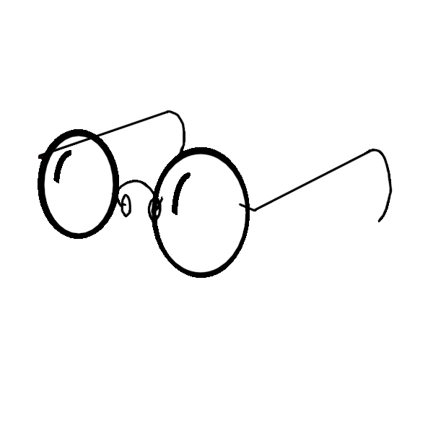  51931165 1612114
208919 919 231815147 |  | 2085 7185120 712019225 |  | 2081141119 61518 11212 208569198

